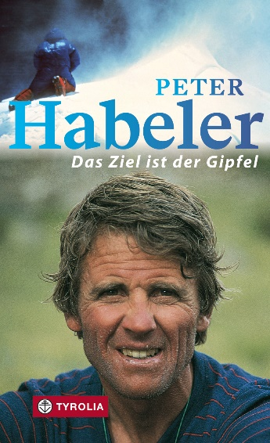

Karin Steinbach und Peter Habeler
Das Ziel ist der Gipfel

216 Seiten, 42 farb. und 20 sw. Abb.
12,5 x 20,5 cm, Broschur
Tyrolia-Verlag, Innsbruck-Wien 2022
ISBN 978-3-7022-4059-2
€ 18,-

Die persönliche Bilanz eines außergewöhnlichen Bergsteigerlebens
Peter Habeler wurde im Jahr 1978 weltbekannt, als ihm gemeinsam mit Reinhold Messner die erste Besteigung des Mount Everest „by fair means“, also ohne die Verwendung von zusätzlichem Sauerstoff gelang. Weitere erfolgreiche Achttausenderexpeditionen,
z. B. zum Nanga Parbat, Cho Oyu oder Kangchendzönga, folgten. Schon zuvor machte sich Habeler mit frühen, teils unglaublich schnellen Wiederholungen extremer Routen einen Namen in der internationalen Bergsteigerszene.
Im Rückblick auf sein aufregendes Leben mit und in den Bergen erzählt Peter Habeler in persönlichen Texten und vertiefenden Interviews von seinem außergewöhnlichen Weg und lässt dabei ein halbes Jahrhundert Alpingeschichte lebendig werden. Das Buch ermöglicht aber auch die persönliche Begegnung mit dem Menschen Peter Habeler, mit der Landschaft und den Leuten, die ihn geprägt haben. Ehrlich und offen erzählt er von Grenzerfahrungen, Triumphen und Niederlagen, von wichtigen Erfahrungen und Freundschaften, von notwendiger jugendlicher Frechheit, von der Kunst, als Bergsteiger älter zu werden, und warum es ihn immer noch, immer wieder gipfelwärts zieht.

Das Autorenteam:
PETER HABELER, geboren 1942 in Mayrhofen im Zillertal, galt schon vor der sensationellen Everest-Besteigung als einer der besten Bergsteiger Österreichs. Er leitete jahrelang die österreichische Berg- und Skiführerausbildung. 1999 wurde ihm für seine Verdienste im alpinen Sicherheitswesen der Professorentitel zugesprochen.

KARIN STEINBACH, 1966 geboren, ist von Jugend an in den Bergen unterwegs. Die Literatur- und Kommunikationswissenschaftlerin hat mit zahlreichen namhaften Alpinisten und Bergbuchautoren zusammengearbeitet. Bei Tyrolia ist „Erste am Seil. Pionierinnen in Fels und Eis“ erschienen. Sie lebt als freie Journalistin und Autorin in St. Gallen und hat Peter Habeler zu seinem Leben befragt.

